|  |  |
| --- | --- |
|  | Universidad Nacional de La Matanza |
| DEPARTAMENTO DE INGENIERÍA E INVESTIGACIONES TECNOLÓGICAS |

**ELECTRÓNICA DE POTENCIA**

CONTROL DE ENERGÍA POR TIEMPOS DE OPERACIÓN

**MANUAL DE USUARIO**

Profesores: Ing. Guillermo Luis Miquel

Ing. Oscar Pugliese

Alumno: Nicolás Enrique Agostino

Ignacio Luis Mehle

Santiago Ruiz

Federico Ladislao Sokolic

Pablo Fabián Yujra Ventura

Revisión 001

**Índice**

1. Descripción: 3

2. Instalación: 3

3. Uso del Dispositivo: 3

3.1. Menú "Ajuste de Hora": 4

3.2. Menú "Programación Semanal": 4

3.3. Menú "Feriados": 5

3.4. Configuración por tarjeta microSD 5

**Control de Energía por Tiempos de Operación - Manual de Usuario**

# 1. Descripción:

El dispositivo tiene como principal función la conexión y desconexión de forma automática de un artefacto o carga eléctrica monofásica siguiendo un programa semanal configurable, respetando los feriados según el calendario anual vigente. Este proyecto fue desarrollado a lo largo de la cursada de la asignatura “Electrónica de Potencia”, en el marco de impulsar una mejora en el consumo sustentable de la universidad.

# 2. Instalación:

* Verifique que el artefacto a controlar no supere un consumo de 10 Amperes.
* Conecte el artefacto a controlar al tomacorriente del dispositivo.
* Conecte el dispositivo a un tomacorriente de 220 volts utilizando un cable interlock.

# 3. Uso del Dispositivo:

El display mostrará la hora actual en su pantalla principal. Utilice la perilla para desplazarse entre las otras pantallas.

 

Girar la perilla en sentido horario se traduce en movimiento hacia la derecha o hacia abajo (según el menú).

Girar la perilla en sentido antihorario se traduce en movimiento hacia la izquierda o hacia arriba (según el menú).



Presione la perilla para seleccionar una opción y avanzar las pantallas.

## 3.1. Menú "Ajuste de Hora":

En este menú, puede configurar la fecha y la hora actual.



Utilice la perilla para seleccionar y ajustar la fecha y la hora. El dispositivo no permitirá seleccionar días u horarios inexistentes.

El dispositivo está equipado con un módulo RTC (Real Time Clock) que mantiene la hora actual incluso cuando se desconecta de la corriente. Esto significa que no perderás la configuración de la hora al apagar o desconectar el dispositivo de la alimentación eléctrica principal. Sin embargo, en caso de que ocurra una pérdida de la hora, es posible que sea necesario reemplazar la pila del módulo RTC. Recomendamos revisar y cambiar la pila si la hora se pierde con frecuencia. Se requiere una pila de botón de litio de 3V CR2032 o similar.

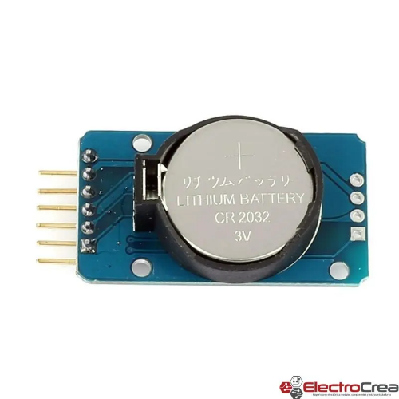

## 3.2. Menú "Programación Semanal":

En este menú, puede ver y editar los eventos programados para cada día de la semana. Utilice la perilla para navegar por los días de la semana y seleccionar los eventos.



Por cada día puede configurar cuatro rangos de eventos. Cada rango incluye un horario de encendido y uno de apagado. Modifique los horarios de encendido y apagado según sus necesidades.





En caso de que el horario de apagado no sea posterior al horario de encendido, el rango no será tenido en cuenta por el dispositivo.

## 3.3. Menú "Feriados":

En este menú, puede ver y editar los días del año que están programados como feriados.

En caso de que el día ya sea considerado feriado por el dispositivo, se permitirá **eliminar** de la lista de feriados.



Por otro lado, se permitirá agregar a la lista de feriados los días que no son considerados como tales.



Los días programados como feriados no activarán los eventos de programación semanal, manteniendo el artefacto apagado durante todo el día.

## 3.4. Configuración por tarjeta microSD

El dispositivo cuenta con una ranura para tarjeta microSD. En la siguiente imagen se muestra la manera correcta de insertar la tarjeta.

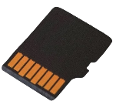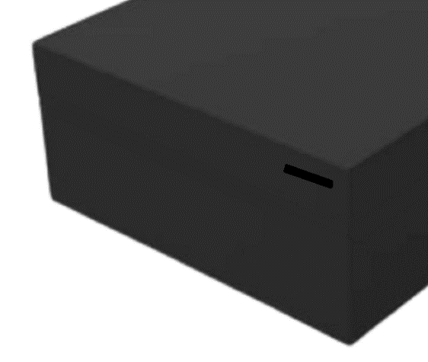

Si inserta una tarjeta microSD con un archivo de programación llamado "feriados.txt", el dispositivo lo leerá automáticamente y ajustará la configuración de eventos y feriados.

En caso de realizar alguna modificación, se mostrará la siguiente pantalla:



Si la tarjeta microSD permanece insertada, los cambios realizados manualmente en el dispositivo también actualizarán el archivo "feriados.txt".

Puede crear y editar el archivo "feriados.txt" en su PC utilizando el programa indicado. En este programa se despliega una amplia lista de opciones, entre las cuales se puede leer la tarjeta de memoria, cargar y borrar feriados, ver y editar los rangos de los eventos, y volver a grabar la tarjeta, entre otras cosas.

